[中国地质大学工程学院论文遭Bik博士亲自打假！国自然基金资助](https://mp.weixin.qq.com/s?__biz=MzkxMDYyNzI5NQ==&mid=2247501137&idx=4&sn=b84e35e82ece07b35979c35b121e2e0f)

五棵松[学者探讨](javascript:void(0);)2025-04-25 10:12:13北京

2021年，来自中国地质大学工程学院的 Hengchao Shi , Longchen Duan , Songcheng Tan （通讯作者） , Xiaohong Fang 在Journal of Alloys and Compounds 期刊发表了一篇论文，题目为：Influence of pre-alloying on Fe-Cu based metal matrix composite。

本研究得到了国家自然科学基金（项目编号：41972327）、岩土钻掘与防护工程研究中心开放项目（编号：201907）的资金支持。同时也感谢中国地质大学（武汉）实验技术研究项目（SJ-201708）的技术支持。

**2025年4月，国际著名职业学术打假人Elisabeth M Bik 博士在 Pubpeer 论坛发表评论：**

对图 5 的关注

粉色框：图 b（MSC 体积分数 10%）和图 c（MSC 体积分数 30%）看起来非常相似

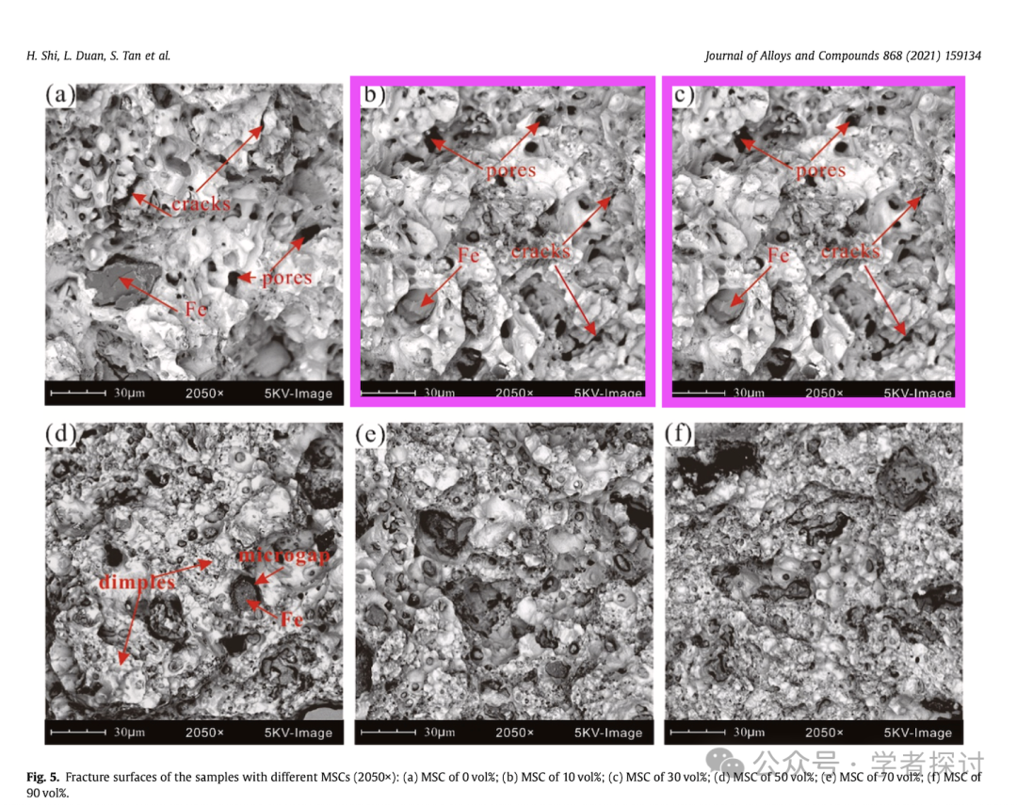

**消息来源：**

https://pubpeer.org/publications/671EF92564829A562EABC02B5FD72C#0

**郑重声明：**

我们的全网查重系统收录了 Pubmed 和 Pubpeer 中的 7000 万 +已发表图库，让您的待查图片可以和已发表论文的图片进行对比，防止图片误用，为您的论文发表保驾护航！基于AI人工智能大数据算法，提供论文图片的核查服务，方便学术期刊、高校、研院所等科研管理部门及时发现并纠正结果图片不当使用。

**如果您有任何建议或需要图片查重帮助，请随时通过客服QQ号3639926437与我们联系。**

[#中国地质大学](https://mp.weixin.qq.com/mp/appmsgalbum?__biz=MzkxMDYyNzI5NQ==&action=getalbum&album_id=3617907493814108162#wechat_redirect)